 | Jafar H. AHMED |  |  |  |  |  |  |  |  | جعفر حسني أحمد
 |  | e-mail: |  |  |  | jafar244@yahoo.com |  |  |  |  | البريد الإلكتروني
 |  |  | 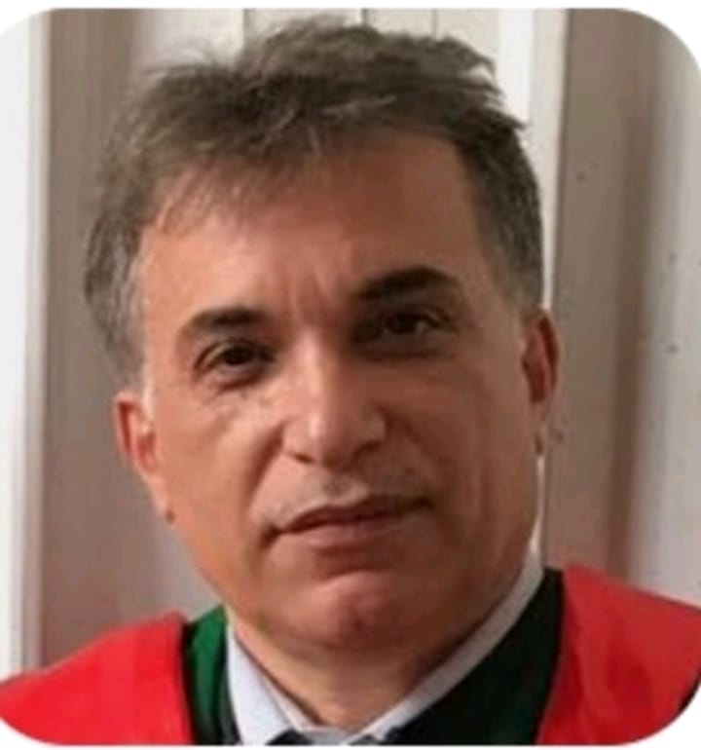actual rank |  |  |  | Associate Professor |  | أستاذ مشارك |  |  | الرتبة الحالية
 |  |  | current address: |  |  |  | Jerash 26150 Jordan |  | جرش 26150، الأردن |  |  | العنوان الحالي

Working Experience | الخبرات
Administrative Experience: | الخبرة الإداريّة:
- Coordinator of the Department of Mathematics, Jerash University, 2012 – 2014 | - منسق قسم الرياضيات، جامعة جرش، 2012 – 2014
- A member of the Research committee in the Faculty of Science at the University of Jerash 2013 – still. | - عضو في لجنة البحث العلمي في كلية العلوم في جامعة جرش 2013 – قائم.
- A member of the quality assurance and accreditation commission in Jerash University 2011/2012 | - عضو في مجلس الجودة والاعتماد في جامعة جرش 2011/2012.
- A member of the evaluation committee of faculty members at the University of Jerash 2012/2011. | - عضو في لجنة تقييم أعضاء هيئة التدريس في جامعة جرش 2012/2011.
- General Secretary of the Department of Mathematics at the University of Qassim 2009 – 2011. | - أميناً لقسم الرياضيات في جامعة القصيم 2009 – 2011.
- A member of the exams committee in the Faculty of Science, University of Qassim 2009 – 2011. | - عضو في لجنة الامتحانات في كلية العلوم، جامعة القصيم، 2009 – 2011.
- A member of the institutional accreditation in the Faculty of Science, University of Qassim 2010. | - عضو في لجنة الاعتماد المؤسسي في كلية العلوم، جامعة القصيم، 2010.
- Head of Science Department, University of Jerash 2007/2008. | - رئيس قسم العلوم، جامعة جرش، 2007/2008.
- Coordinator of the Department of Mathematics, Jerash University, 2003 – 2006. | - منسق قسم الرياضيات، جامعة جرش، 2003 – 2006.  - منسق قسم الرياضيات 2018
Teaching Experience: | الخبرة التدريسيّة:
- Member of teaching staff at the Department of Mathematics / Faculty of Agriculture and Science / Jerash University, 1996 – Current Position.  Jerash, Jordan. | - عضو في الهيئة التدريسيّة في قسم الرياضيات \ كلية الزراعة و العلوم \ جامعة جرش، 1996 – قيد العمل.  جرش، الأردن.
- Member of teaching staff at the Department of Mathematics / Faculty of Science / Qassim University, 2009 – 2011.  Buraydah, Saudi Arabia. | - عضو في الهيئة التدريسيّة في قسم الرياضيات \ كلية العلوم \ جامعة القصيم، 2009 – 2011.  بريدة، المملكة العربية السعودية.
Subjects Lectured in Universities: | مواضيع التدريس في الجامعات:
Calculus; Ordinary Differential Equations1,2; Selected Topics in Applied Mathematics; Linear Algebra; Fundamentals in Statistics; Biostatistics; Fourier and Laplace Transforms; Forecasting methods; Math 101 and 102; Special Functions; Partial Differential Equations; Differential Equations (2); Logic and Set Theory; Fundamentals in Mathematics ; Numerical Analysis; | حساب التفاضل والتكامل؛ المعادلات التفاضلية العادية1و2؛ موضوعات مختارة فى الرياضيات التطبيقية؛ الجبر الخطي؛ مبادئ في الإحصاء؛ الإحصاء الحيوي؛ تحويلات فورير و لابلاس؛ طرق التنبؤ؛ رياضيات 101 و 102؛ دوال خاصة؛ المعادلات التفاضلية الجزئية؛ معادلات تفاضلية (2)؛ المنطق ونظرية المجموعات؛ مبادىء في الرياضيات؛ تحليل عددي

Education: | المؤهل العلمي:
- PhD in Differential Equations. Title of PhD thesis: “Boundary Value Problems for Differential Equations of Plates Vibrations”.  Odessa I.I. Mechnikov National University, 1994. | - الدكتوراه في الريضيات/الرياضيات التطبيقية. عنوان الأطروحة:  “Boundary Value Problems for Differential Equations of Plates Vibrations”.  جامعة أوديسا الحكومية، أوكرانيا / 1994
- Bachelor’s & Master’s Degrees in Mathematics / Differential Equations  “Rimens Problems for Vector Functions”.  Odessa I.I. Mechnikov National University, 1991. | - البكلوريوس والماجستير في الرياضيات/الرياضيات التطبيقية. عنوان الأطروحة:  Rimens Problems for Vector Functions  جامعة أوديسا الحكومية، أوكرانيا / 1991
ARTICLES IN SCIENTIFIC MAGAZINE

1- Jafar H. Ahmed; "The role of differential equations in human achievements",Jerash University Press(JUP).2018;4

2- Jafar H. Ahmed;" Mathematics" Jerash University Press(JUP).2017;1

List of Publications: | المنشورات:
1- Mufda Jameel Abedalhadi Alrawashdeh1, Ayser Nasir Tahat2, Jafar Husni Ahmed2
A C2�2 Rational Cubic Ball Interpolant for the Visualization of Shaped Data
Discontinuity, Nonlinearity, and Complexity 13(1) (2024) 143--155 | DOI:10.5890/DNC.2024.03.011
2- Emad A-B. Abdel-Salam¹, Jafar H. Ahmed^{2;}Solutions of the (2+1) Space–Time Fractional Burgers Equation; American Journal of Computational and Applied Mathematics
p-ISSN: 2165-8935 e-ISSN: 2165-89432016; 6(2): 109-117
3-M. S. Jazmati1, Jafar H. Ahmed, and E. A-B. Abdel-Salam; “Exotic Localized Structures Based on the Symmetrical Lucas Function of the (2 + 1)-Dimensional Modified Dispersive Water-Wave System”, Far East Journal of Applied Mathematics, Vol. 77, No. 1/2013, p. 43-63.
4-. Haytham M. Daradka, Jafar H. Ahmed, A. K. Alomari; “Homotopy Solution for Ratio-Dependent Predator-Prey System Problem Standard and Multistage Approach”, Medwell Journals, Vol. 8, No. 6/2013
5.Jafar H. Ahmed; “Efficiency Of Differential Transformation Method for Genesio System”, Journal for Mathematics and Statistics, Science Publications, Vol. 5, No. 2/2009, p. 93-96, ISSN 1549-3644.
6. M. Al-Hawari and Jafar H. Ahmed; “The Generalized Estimate for Numerical Radius for Hilbert Space Operator”, Far East Journal of Applied Mathematics, Vol. 35, No. 1/2009, p. 61-64, ISSN 0972-0960.
7. Jafar H. Ahmed; “Solution of Coupled Nonlinear . Klein-Gordon –Schrodinger Equations Using Homotopy-Perturbation Method”, Far East Journal of Applied Mathematics. Vol. 34, No. 3/2009, ISSN 0972-0960.
8-Jafar H. Ahmed; “The Conditional Minimum Problem in Caratheodory Class”, Jordan Journal of Applied Science, Vol. 8, No. 1/2006.
9-Jafar H. Ahmed and Raid Al-Momani; “The Weakened-On-The-Axis Classical Solution for Nonhomogeneous Hyperbolic Equations”, Nonlinear Functional Analysis and Applications, Vol. 10, No 1/2005, p. 1-10.
10 -Feras Al-Faqih and Jafar H. Ahmed; “Approximate Solution of Weakly Singular Integral Equations by Collocation and Reduction Methods”, Abhath Al-Yarmouk, Journal Pure Science, Vol. 14, No 1/.
11-Jafar H. Ahmed and Feras Al-Faqih; “Approximate Solution of Weakly Singular Integral Equations by Mechanical Quadrature Method”, Zarka Journal for Research and Studies, Vol. 5, No 2/2003.
12-Jafar H. Ahmed; “On the Theory of Harmonic Vibrations of Transversally-Isotropic Plates”, Journal of Inst. Of Math & Computer Science, Vol. 15, No. 3/2002, p. 173-178.
13-Al-Momani, Al- Jarrah, Ghanim, and Jafar H. Ahmed; “Solution of The Boundary Problems of The Harmonic Vibrational Theory for Band Plates”, Far East Journal of Applied Mathematics, Vol. 9, No 1/2002, p. 7-13.
14-Raid Al-Momani and Jafar H. Ahmed; “Discontinues Boundary Problem for Transversally-Isotropic Plates Containing Linear Defects”, Revista Colombiana de Matematicas, Vol. 2, 1998.
Research Interests: | المجالات البحثية:
- The classical solutions of the Partial Deferential Equations | - الحلول الكلاسيكية للمعادلات التفاضلية الجزئية
- Mathematical Simulation | - النمذجة الرياضية
- The Theory of Vibration | - نظرية الاهتزازات
Languages | اللغات
Mother tongue: Arabic; Other: English, Russian. | اللغة الأم: العربية؛ اللغات الأخرى: الانجليزية، الروسية.
Trainings | الدورات و ورشات العمل
- دورة (سلسلة ورش الإطار الوطني الأردني لتسكين المؤهلات / قياس المخرجات) 30-1-2024
- دورة التمهيد ية في إدارة منصات التعليم الالكتروني وتصميم محتوى المساق 28-3-2023
- إدارة المساق الالكتروني، إدارة تطبيق زوم، إدارة الواجبات، إدارة الامتحانات، إدارة الأنشطة التفاعلية 12-11-2022
- دورة التطوير الشاملة لأعضاء هيئة التدريس؛ سبتمبر 2013.
- دورة تدريبية في استخدام اللوح التفاعلي؛ 2012.
- دورة تطوير مهارات الحاسوب.
Community Works | خدمة المجتمع
- المشاركة في تحكيم مشاريع الطلاب في الأولمبياد الوطني للابداع، تربية وتعليم منطقة القصيم، السعودية، 2010/2011.
- المشاركة في اللجنة التحضيرية للمؤتمر المَعقود بالتعاون مع مديرية التربية والتعليم في محافظة جرش، الأردن، 2003.

